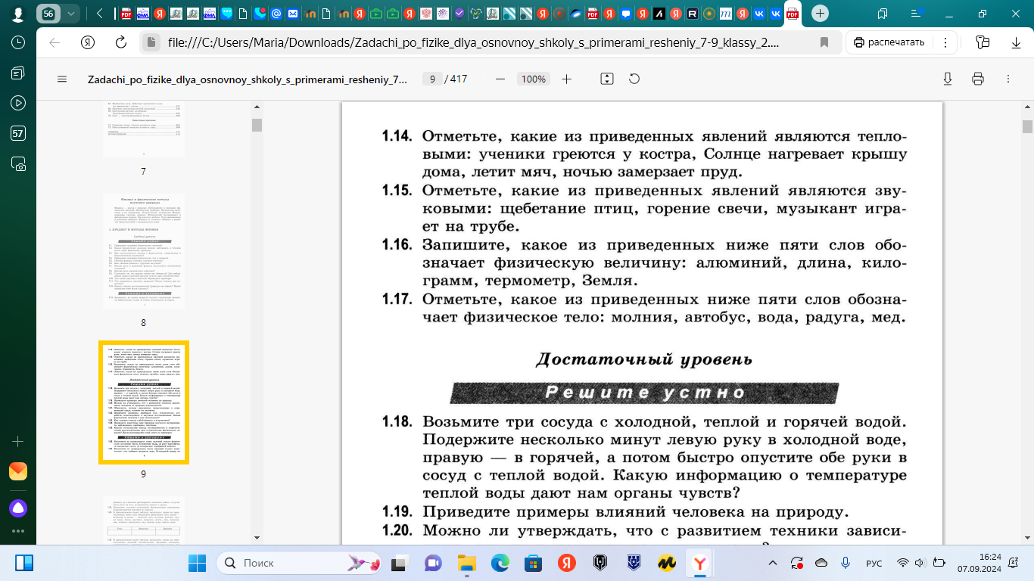**Карточка 1 Д/з**

1.

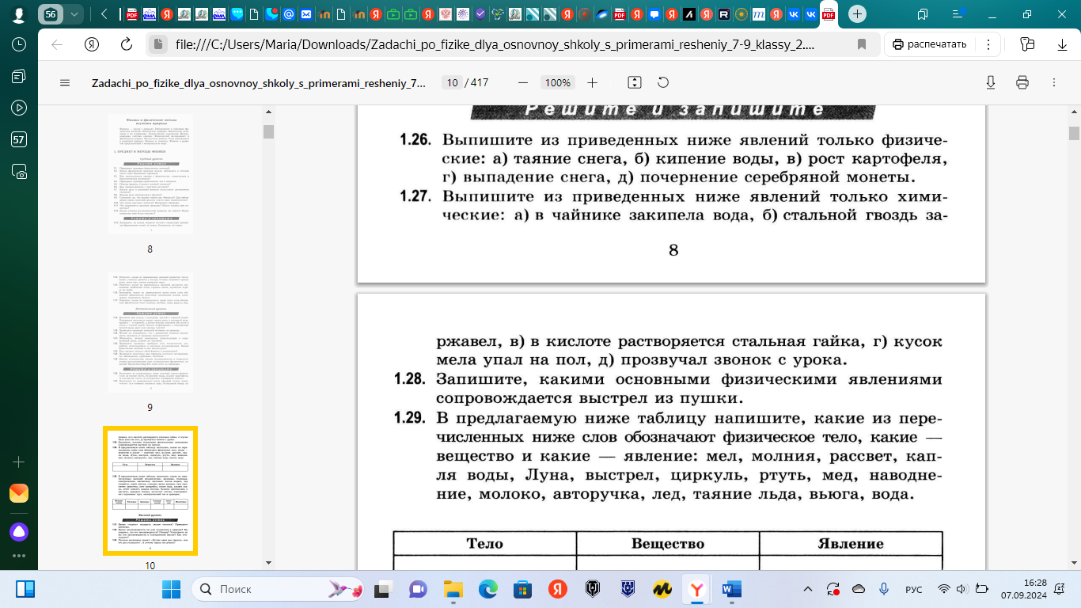

2.

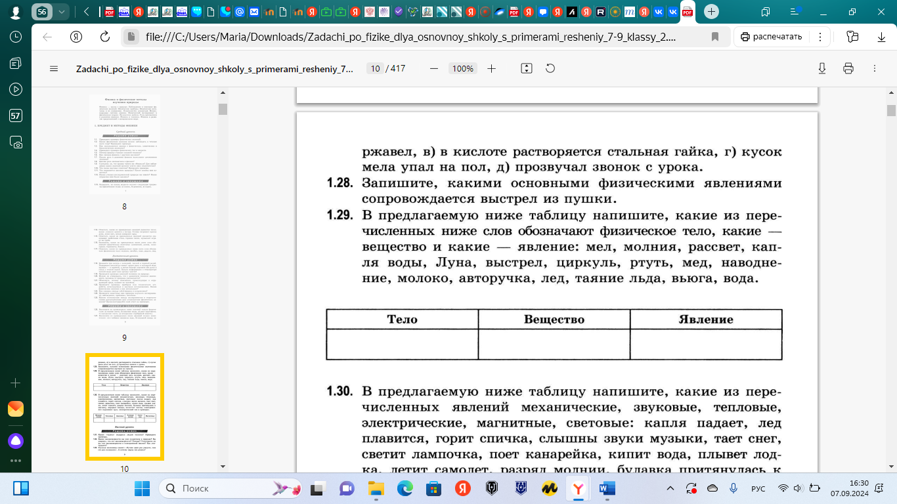3.

4.

Необходимо записать названия явлений и соответствующие им процессы при выстреле

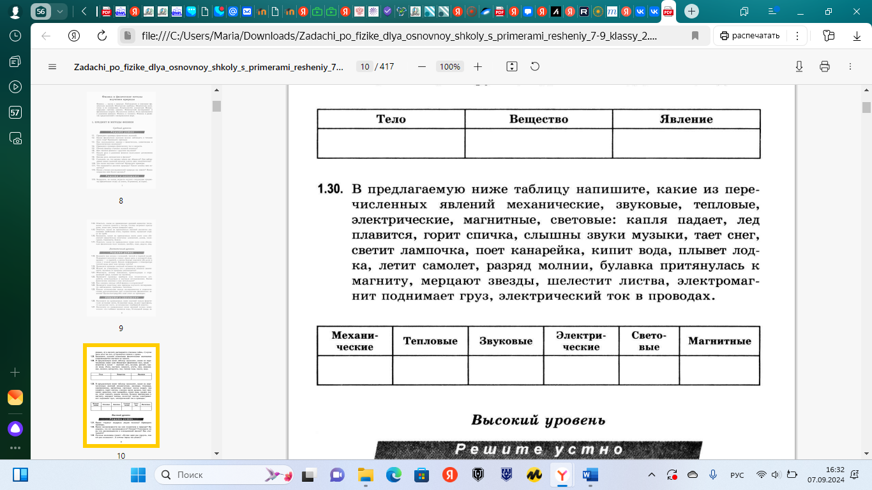5.



Явление может быть занесено в несколько столбиков.